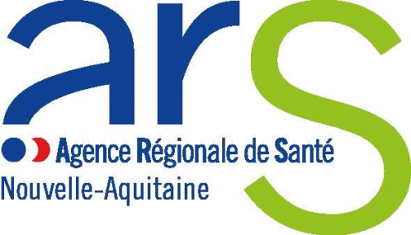

DOSSIER DE CANDIDATURE
Appel à candidatures pour la mise en place de programme de récupération améliorée après chirurgie (RAAC)

Date d’envoi du dossier à l’ARS :
Nom du projet :
Nom du porteur projet :
Contact du porteur de projet :
1ère partie : décrire le livrable :
- Champs d’intervention

- La place du patient dans le programme RAAC

- La Description du programme RAAC

- L’organisation du programme RAAC

- Le système d’information du programme RAAC

- Le dossier financier – joindre en annexe le budget du programme RAAC

- Calendrier de réalisation du programme RAAC
Le programme RAAC doit déjà être engagé en 2017 ou devra être initié en 2018.

- Suivi et évaluation du programme RAAC

2ème partie : partager ses connaissances et ses expériences dans un esprit de compagnonnage auprès d’autres établissements
L’ARS Nouvelle-Aquitaine souhaite impulser une dynamique de partage des bonnes pratiques. Il vous est demandé de proposer une action répondant à cet objectif (action de formation, audit, animation de groupes de travail, RETEX…) auprès d’établissements ultérieurement ciblés par l’ARS Nouvelle-Aquitaine.

3ème partie Observations Générales

ANNEXE

Lister et joindre les pièces justificatives

